二十年来，Vicon一直致力于为工作在专业人士提供最新的工具以精确捕捉三维人体运动细节，以满足医学、科研、体育、工程学，影视传媒制作的应用需要。作为三维运动捕捉与分析的国际领导企业，我们拥有全球各地的客户将我们的技术大量应用于不同的领域。Vicon系统简介 　　Vicon光学动作捕捉系统系统是一组网络连接的Vicon运动捕捉摄像机和其它设备以提供实时光学数据，这些数据可以被应用于实时在线或者离线的运动捕捉、分析，应用领域涉及生命科学、工程学以及娱乐媒体、动画制作等方面。 　　一、Vicon系统工作原理：Vicon光学动作捕捉系统是一种基于反射式的捕捉系统。它需要事先在被捕捉的人或者物体身上贴一种精致的反光球(Marker)，当Vicon的摄像机发出的红光(或者可见光、可见红光)打到反光球表面上时，反光球会反射同样波长的红光给摄像机，从而捕捉摄像机可以确定每个反光球的2D坐标，经过Vicon的控制软件处理便可以得到它的3D坐标。并且由于Vicon的摄像机系列都是高速、高分辨率的，所以可以将每个反光球的运动轨迹清晰地记录下来，得到最终所需要的动作数据。

Qualisys

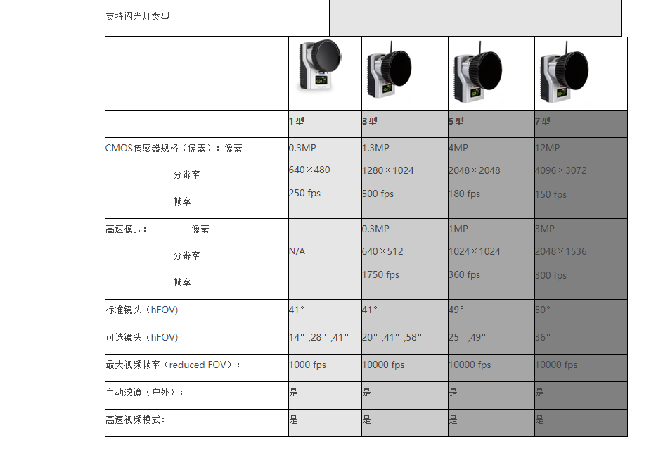

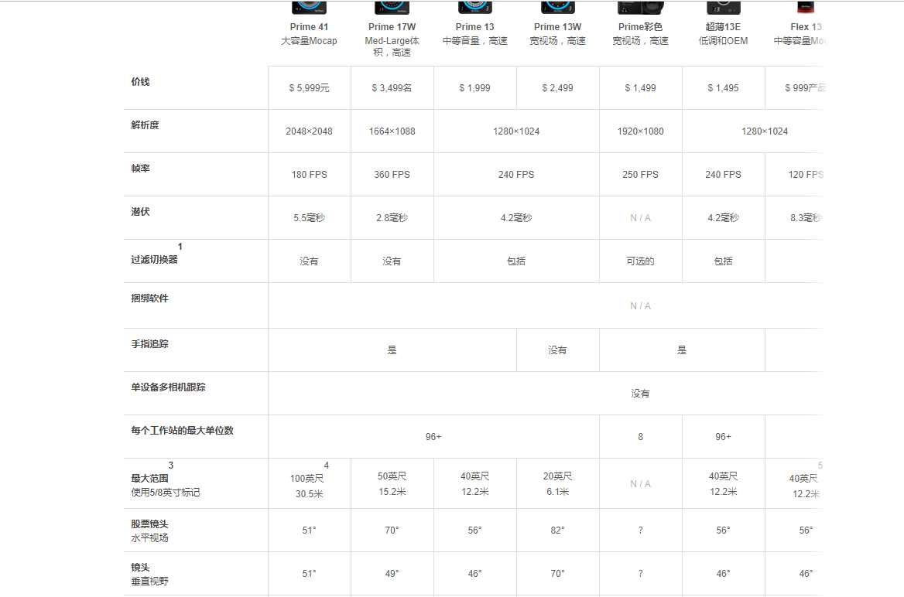

Optitrack

该类系统的原理是在运动物体关键部位（如人体的关节处等）粘贴Marker点，多个动作捕捉相机从不同角度实时探测Marker点，数据实时传输至数据处理工作站。

根据三角测量原理精确额计算Marker点的空间坐标，再从生物运动学原理出发解算出骨骼的6自由度运动。根据标记点发光技术不同还分为主动式和被动式光学动作捕捉系统。

基于马克点的光学动作捕捉系统**采集的信号量大，空间解算算法复杂，其实时性与数据处理单元的运算速度和解算算法的复杂度有关**。

且该系统在捕捉对象运动时，肢体会遮挡标记点，另外对光学装置的标定工作程序复杂，这些因素都导致精度变低，价格也相对昂贵。

基于马克点的光学动作捕捉系统可以实现同时捕捉多目标。但在捕捉多目标时，目标间若产生遮挡，将影响捕捉系统精度甚至会丢失捕捉目标。

作者：中阳  
链接：https://www.jianshu.com/p/373ce8eadd3d  
來源：简书  
简书著作权归作者所有，任何形式的转载都请联系作者获得授权并注明出处。